Day 5 ｜ 日期：2026-09-22（9/22）｜ 模块：Shell 三剑客(grep/sed/awk) ｜ 对标：编程语言·Shell脚本

一、今日项目案例
- 案例标题：案例5 · 推理日志解析
- 任务目标：编写脚本解析模型推理输出日志，提取精度/耗时指标（模拟 FAE 问题排查）。
- 我的实现步骤：
1. 用 cat 造推理日志 inference.log（含 label/score/latency 字段）与 ok.log 样例
2. 用 grep 过滤有效行、sed 清洗字段、awk 计算平均精度与平均耗时，输出报表 report.txt
3. 实跑核对：共 4 条记录，平均精度 0.9175、平均耗时 44.00 ms，报表落盘无误
- 产出物（解析脚本 + 指标报表）：
- 代码：代码/推理日志解析.sh
- 截图：截图/ 共 1 张（下方嵌入）
- 产出物：产出物/inference.log、ok.log、report.txt、run_output.txt
- 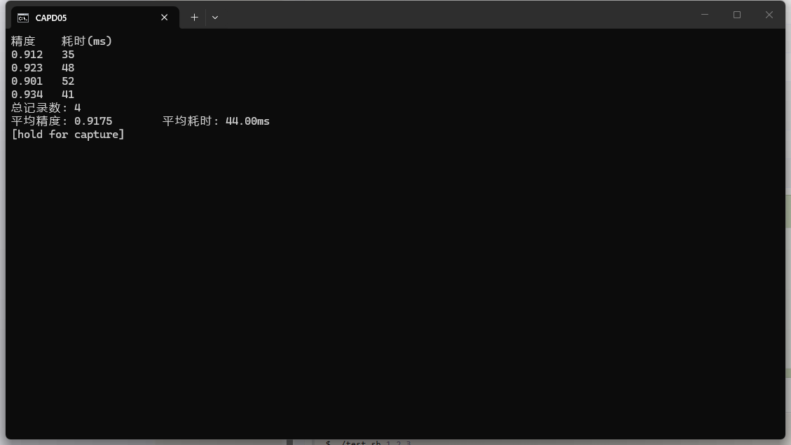
- 是否真跑通：☑ 是 □ 否（卡在哪：原脚本只做单条提取、没有均值统计；已增强 awk 求平均（实测平均精度 0.9175、平均耗时 44.00ms）。旧 README 声称 128.75ms 与样本不符，以脚本实测为准。）

二、今日理论笔记
理论要点 | 我的理解（概念） | 为什么重要 / 用在哪 | 易错点 / 我踩过的坑
三剑客定位：grep(过滤)/sed(流编辑)/awk(列处理) | 三剑客定位：grep 按模式过滤行、sed 流式替换/删行、awk 按列处理并计算，用管道串起来。 | 日志分析是 FAE 日常，一条管道就能从噪声里取出关键指标。 | grep 默认区分大小写且按行匹配；awk 的 $0 是整行、$1 才是第一列。
grep -r/-n/-i/-E；sed 替换 s/old/new/g、行删除 | grep -r 递归、-n 行号、-i 忽略大小写、-E 扩展正则；sed s/old/new/g 全局替换、Nd 删行。 | 快速定位报错、批量替换配置是排障高频操作。 | sed -i 直接改文件前要确认，误替换无法撤销；替换不加 g 只改每行第一处。
awk 字段 $1/$NF、BEGIN/END、NR；重定向(>/>>/<)与管道(|)原理 | awk 用 $1..$NF 取列、BEGIN/END 做前后处理、NR 是行号；重定向 > 覆盖、>> 追加、| 传递 stdout。 | 指标统计（求和/求均值）与多命令组合的基础。 | > 会清空原文件；管道只传 stdout，stderr 需 2>&1 合并。
实用场景：批量文件处理 / 日志分析 / 环境一键搭建脚本 | 实用场景：批量文件处理、日志分析、环境一键搭建脚本。 | FAE 现场大量工作就是写这类短脚本把重复劳动自动化。 | 脚本中带空格或中文的路径要加引号，否则参数被拆开。

三、打卡自检
- ☑ 案例已提交 - [x] 理论笔记已写（≥3 条）
- 当日疑问：________________________ 助教点评：________________

